Ротавирусная инфекция (далее - РВИ) – острое вирусное инфекционное заболевание, вызываемое ротавирусом и сопровождающееся расстройством пищеварения. Чаще всего случаи заболеваний РВИ регистрируются в зимне-весенний период с пиком заболеваемости в феврале-марте.
Среди детского населения чаще болеют дети первых двух лет жизни.
Основными симптомами РВИ
являются: многократная рвота, частый (в среднем 8-15 раз в сутки, иногда чаще) жидкий пенистый стул жёлтого или жёлто-зёлёного цвета с кисловатым запахом; боли, вздутие и урчание в животе; снижение аппетита, вялость, бледность, повышение температуры тела. В ¾ случаев имеют место умеренно выраженные катаральные явления: покраснение зева, насморк, воспаление слизистой глаз, сухой кашель.
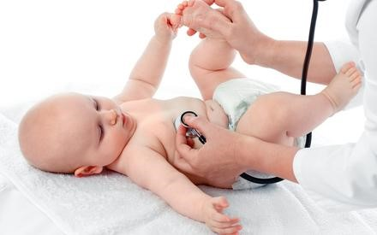
При обильном жидком стуле (15 и более раз в сутки) ребенок может потерять свыше 1 литра жидкости за сутки, что приводит к обезвоживанию организма. Потеря жидкости более 8% от массы тела опасна для организма. Обезвоживание приводит к снижению артериального давления, учащению сердечных сокращений, к обмороку, а при тяжёлом течении -
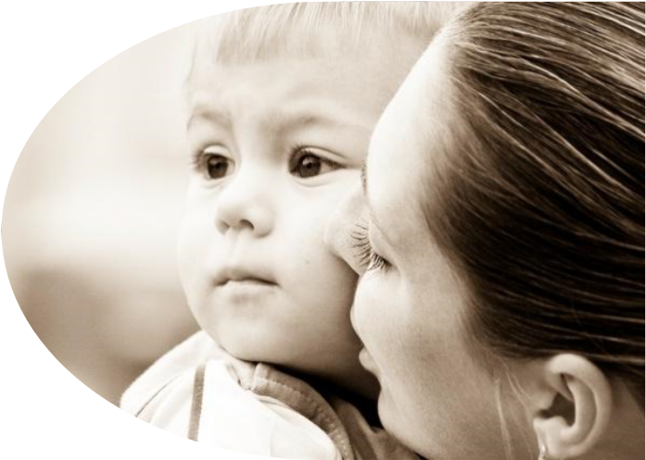к острой сердечно-сосудистой и почечной недостаточности. При РВИ происходит повреждение клеток тонкого кишечника. В результате чего у ребёнка нарушается способность к перевариванию молочных продуктов. Поэтому после перенесённой инфекции необходимо некоторое время (в среднем около 2 недель) соблюдать назначенную лечащим врачом диету с ограничением молока и молочных продуктов.
Источником инфекции является больной человек с выраженной клинической картиной инфекции или носитель вируса, у которого клинические симптомы болезни отсутствуют. Преимущественно передача ротавируса происходит от одного человека к другому через загрязнённые вирусом предметы обихода и поверхности внешней среды; через продукты питания (чаще – немытые или плохо вымытые фрукты, овощи, ягоды); через загрязнённую выделениями больного воду. Ротавирусы выделяются из фекалий источника инфекции в огромном количестве - 1 г. фекалий содержит около 10 миллионов вирусных частиц. Вирус характеризуется устойчивостью во внешней среде. На различных объектах внешней среды вирус может выживать до 30 дней. В связи с наличием катаральных явлений и выявлением вируса в носоглоточной слизи и слюне заболевших имеется вероятность передачи инфекции воздушнокапельным путём. мероприятий - тщательному мытью рук тёплой водой с мылом (после прихода домой с улицы, после посещения туалета, перед едой);
При уходе за больным ребёнком руки следует дополнительно обрабатывать кожным антисептиком, проводить своевременную замену нательного и постельного белья, регулярно проветривать помещение, проводить влажную уборку помещений с моющими, а также дезинфицирующими средствами в соответствии с инструкциями по их применению;
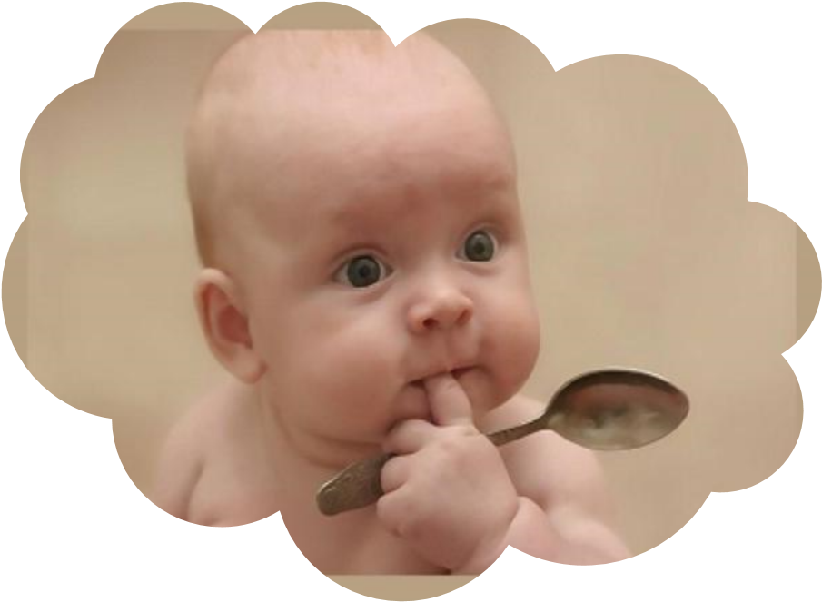 Взрослые могут быть бессимптомными носителями различных вирусов и бактерий, поэтому нельзя облизывать детские соски, в случае их падения на пол возвратить их ребёнку можно только после мытья горячей водой с мылом.
Так как дети любят тянуть разные предметы в рот, то следует следить за чистотой игрушек, мыть их с мылом несколько раз в день.
Обязательно ошпаривать на дуршлаге все овощи, фрукты, ягоды.
Ребёнку необходимо выделить индивидуальную посуду. Готовить пищу надо чистыми кухонными принадлежностями и в чистой одежде.
Для питья маленьких детей следует использовать кипяченую или бутилированную воду в малой расфасовке.
Если ребёнок находится на искусственном вскармливании, то молочную смесь следует готовить на один приём, т.к. при длительном хранении (даже в условиях холодильника) может произойти размножение микроорганизмов. Для разведения смеси использовать только кипячёную воду.
При завершении приготовления одного продукта и перехода к другому (например, от мясных изделий к фруктовому или овощному пюре) следует вымыть руки, заменить использованную разделочную доску и нож для сырых продуктов на аналогичный инвентарь для готовой продукции.
Внимательно читать инструкции по хранению и приготовлению продуктов, соблюдать сроки и условия хранения, технологию их приготовления.
Сырые и готовые продукты питания следует хранить в холодильнике раздельно, например, на разных полках: сырые продукты - снизу (чтобы исключить подтекание на готовые продукты), готовые - сверху.
В течение первого года жизни ребёнок должен получать грудное молоко. Грудное вскармливание способствует формированию нормальной микрофлоры желудочно-кишечного тракта, повышает иммунитет, снижает восприимчивость к патогенной микрофлоре. При грудном вскармливании необходимо соблюдать гигиену молочных жёлёз.

